工业机器人比赛说明

大赛平台采用北京博创智联工业机器人工作站，集成工业机器人全部工作职能，大赛使用专门设计的比赛模块，具体说明如下：
一、参赛条件
1、参赛单位：
以学校或学院为基本参赛单位，统一报名、邮寄资料和参赛。
2、参赛队员：具有正式学籍的全日制在校本、专科生均有资格报名参赛；每支参赛队最多三名队员组队。
3、指导教师：每支队伍不超过2名指导教师，每位老师指导的队伍不超过3支。
二、比赛流程
1、比赛现场，各队按编号依次进行比赛。
2、各队需要在指定时间内完成“穿越火线走轨迹”与“定型码垛”任务。评委根据评分标准对任务完成度进行相关分数判定、核算。按最终核算分数进行排名。
三、比赛内容详细说明
1、穿越火线走轨迹
（1）任务要求
大赛平台上面摆放带有凹槽的金属图形板，参赛者需要在限定时间内完成以下两项任务。
第一、使用钢针完成工具坐标的新建。新建的工具坐标的原点定义在工具尖端， Z 轴方向和与工具伸出的方向一致。建立完成后由裁判查看标定误差，确认后继续之后的比赛。
第二、通过示教，使机器人携带钢针在限定时间内成功穿过金属板凹槽。
（2）操作步骤
参赛者在大赛显示器上面选择学校编号，点击计时开始。
倒计时开始后，参赛者对机器人进行示教编程，让机器人能够平稳安全的通过金属板凹槽。
示教完成后需要将程序名字改写为指定名称《穿越火线》。
参赛者在大赛显示器上选择比赛开始，机器人会自动运行《穿越火线》的程序，系统会自动检测钢针与金属板有无碰撞。
连续10次碰撞或者碰撞时间累计一秒钟视为游戏结束
成功完成任务后，参赛者点击成绩上传即完成比赛。
（3）评分标准
比赛分为两个环节，第一环节完成后示教器停留在误差确认界面，此时由裁判记录标定误差，记录完毕后继续进行下一环节。
程序调试完毕后能够完整连贯运行，调试和运行过程中不得与其他设备发生撞击。
评分细则如下：
序号 | 比赛内容 | 考核标准 | 分值
1 | 使用6点法实现工具的标定 | 操作是否规范、熟练 | 5
2 |  | 标定误差越小分值越高 | 5
3 | 钢针与图形板碰撞次数 | 碰撞一次扣一分 | 10
4 | 钢针与图形版碰撞时间累积 | 超过一秒算失败，扣10分 | 10
5 | 机器人运行轨迹路线 | 平滑平稳高速 | 5
6 | 机器人操作熟练程度 | 是否与其他设备发生碰撞 | 5
7 | 程序编写质量 | 程序编写简洁程度 | 10
8 | 完成总时间 | 倒计时结束剩余时间转为分数 | 10
9 | 试教编程事故 | 机器人与外围设备等有无重大撞击 | 10

2、固定形状码垛
（1）任务要求
在上料机构的料仓内有若干25*25*65mm的亚克力块，参赛者需要在限定时间内完成以下两项任务。
第一、完成码垛工具的标定，使用示教锥完成工具坐标的新建。新建的工具坐标的原点定义在工具尖端， Z 轴方向和与工具伸出的方向一致。建立完成后由裁判查看标定误差，确认后继续之后的比赛。
第二、完成码垛任务，比赛指定跺型，参赛者利用示教器现场编程，通过程序的IO信号完成快换的吸合与分离、控制上料机构、控制真空的开闭。最终完成整个码垛程序的编程，按照要求完成码垛任务。
（2）跺型公布
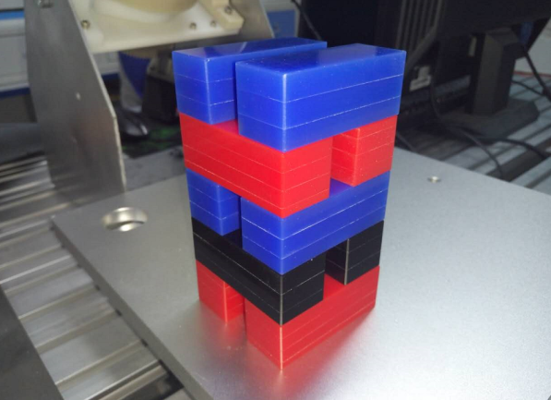
（3）评分标准
比赛分为两个环节，第一环节完成后示教器停留在误差确认界面，此时由裁判记录标定误差，记录完毕后继续进行下一环节。
程序调试完毕后能够完整连贯运行，调试和运行过程中不得与其他设备发生撞击。
评分细则如下：
序号 | 比赛内容 | 考核标准 | 分值
1 | 使用6点法实现工具的标定 | 操作是否规范、熟练 | 5
2 |  | 标定误差越小分值越高 | 5
3 | 快换工具的抓取（快换吸合） | 是否成功吸合 | 5
4 | 控制上料机构上料 | 能否顺利的实现上料 | 5
5 | 亚克力块的拾取与放置 | 是否能够顺利实现 | 5
6 | 机器人运行轨迹与节拍 | 是否连贯顺畅 | 5
7 | 码垛的跺形 | 是否符合要求（美观整齐） | 5
8 | 机器人操作熟练程度 | 是否发生撞击 | 5
9 | 程序编写质量 | 程序编写简洁程度 | 10
10 | 完成总时间 | 完成效率比较 | 10

